枣庄高新建设集团有限公司
2025年政府信息公开工作年度报告

2025年1月13日
建设集团综合部

本年度报告根据《中华人民共和国政府信息公开条例》和《国务院办公厅政府信息与政务公开办公室关于印发〈中华人民共和国政府信息公开工作年度报告格式〉的通知》（国办公开办函〔2021〕30号）相关要求编制，内容包括总体情况、主动公开政府信息情况、收到和处理政府信息公开申请情况、因政府信息公开工作被申请行政复议、提起行政诉讼的情况、政府信息公开工作存在的主要问题及改进情况、其他需要报告的事项等六个部分。本年度报告中所列数据统计期限从2025年1月1日到2025年12月31日。本报告全文将在枣庄高新区官网（http://www.zzctp.gov.cn）“政府信息公开年度报告”专栏公布。如对本报告有疑问，请与枣庄高新建设集团有限公司办公室联系（联系电话：0632-7689899，电子邮箱：gxqjsjt@163.com）。
一、总体情况
2025年，枣庄高新建设集团有限公司坚持以学习习近平新时代中国特色社会主义思想为指导，深入学习贯彻习近平总书记关于政务公开的重要指示批示精神，认真落实省、市、区工作要求，扎实推进政府信息公开工作，确保政府信息全面、及时、准确公开，全年工作运行规范。
（一）主动公开工作情况
2025年主动公开政府信息111条。其中，通过政府门户网站公开政府信息64条，包括部门信息24条、产业概况12条、重点项目建设情况12条、其他信息16条；通过高新区官方微信公众号公开各类信息47条。
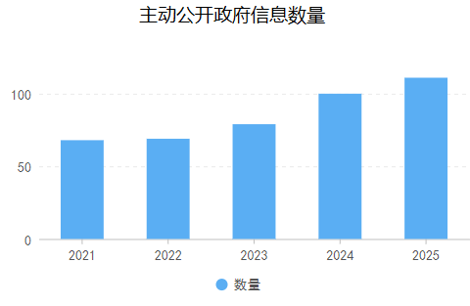
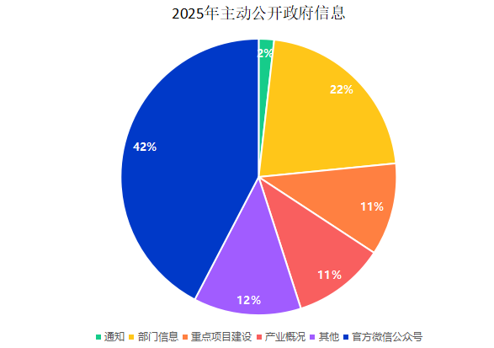
（二）依申请公开情况
1、收到和处理政府信息公开申请情况
枣庄高新建设集团有限公司认真执行《中华人民共和国政府信息公开条例》，严格规范依申请公开办理流程，加强政府信息依申请公开事项办理标准化规范化建设。2025年未收到申请公开的情况，与2024年情况一致。
收费和减免情况：根据财政部、国家发展改革委联合印发的《关于清理规范一批行政事业性收费有关政策的通知》规定，本年度依申请公开政府信息未收取任何费用，包括：检索费、复制费（含案卷材料复制费）、邮寄费。
2、政府信息公开行政复议、行政诉讼情况
2025年没有针对政府信息公开事务的行政复议申请、申诉和行政诉讼案件以及被举报情况。
（三）政府信息管理
严格执行“谁审查、谁负责，谁发布、谁负责，先审查、后发布”原则，形成主要领导负总责、分管领导亲自审、负责科室具体抓的政务公开机制，加强对公开信息的准确性、权威性、完整性审核，从源头防范信息安全风险。同时，加强信息报送工作，在保证数量的基础上，全力确保信息工作质量。
（四）政府信息公开平台建设
依托政府网站和政务新媒体作为主要信息公开平台，及时调整更新信息内容，确保平台数据规范，为公众查询获取信息提供高效渠道，切实保障人民群众的知情权、参与权和监督权。
（五）监督保障
集团高度重视政府信息公开的监督保障工作，每月对信息公开工作落实情况开展监督检查，加强对信息公开工作的监督检查，确保政府信息公开工作的规范性和有效性。自觉接受社会各界监督，主动听取群众意见和建议，持续健全政务信息公开制度。
二、主动公开政府信息情况
第二十条第（一）项
信息内容 | 本年制发件数 | 本年废止件数 | 现行有效件数
规章 | 0 | 0 | 0
行政规范性文件 | 0 | 0 | 0
第二十条第（五）项
信息内容 | 本年处理决定数量
行政许可 | 0
第二十条第（六）项
信息内容 | 本年处理决定数量
行政处罚 | 0
行政强制 | 0
第二十条第（八）项
信息内容 | 本年收费金额（单位：万元）
行政事业性收费 | 0
三、收到和处理政府信息公开申请情况
（本列数据的钩稽关系为：第一项加第二项之和，  等于第三项加第四项之和） |  |  | 申请人情况
 |  |  | 自然人 | 法人或其他组织 |  |  |  |  | 总计
 |  |  | 自然人 | 商业企业 | 科研机构 | 社会公益组织 | 法律服务机构 | 其他 | 总计
一、本年新收政府信息公开申请数量 |  |  | 0 | 0 | 0 | 0 | 0 | 0 | 0
二、上年结转政府信息公开申请数量 |  |  | 0 | 0 | 0 | 0 | 0 | 0 | 0
三、本年度办理结果 | （一）予以公开 |  | 0 | 0 | 0 | 0 | 0 | 0 | 0
三、本年度办理结果 | （二）部分公开（区分处理的，只计这一情形，不计其他情形） |  | 0 | 0 | 0 | 0 | 0 | 0 | 0
三、本年度办理结果 | （三）不予公开 | 1.属于国家秘密 | 0 | 0 | 0 | 0 | 0 | 0 | 0
三、本年度办理结果 | （三）不予公开 | 2.其他法律行政法规禁止公开 | 0 | 0 | 0 | 0 | 0 | 0 | 0
三、本年度办理结果 | （三）不予公开 | 3.危及“三安全一稳定” | 0 | 0 | 0 | 0 | 0 | 0 | 0
三、本年度办理结果 | （三）不予公开 | 4.保护第三方合法权益 | 0 | 0 | 0 | 0 | 0 | 0 | 0
三、本年度办理结果 | （三）不予公开 | 5.属于三类内部事务信息 | 0 | 0 | 0 | 0 | 0 | 0 | 0
三、本年度办理结果 | （三）不予公开 | 6.属于四类过程性信息 | 0 | 0 | 0 | 0 | 0 | 0 | 0
三、本年度办理结果 | （三）不予公开 | 7.属于行政执法案卷 | 0 | 0 | 0 | 0 | 0 | 0 | 0
三、本年度办理结果 | （三）不予公开 | 8.属于行政查询事项 | 0 | 0 | 0 | 0 | 0 | 0 | 0
三、本年度办理结果 | （四）无法提供 | 1.本机关不掌握相关政府信息 | 0 | 0 | 0 | 0 | 0 | 0 | 0
三、本年度办理结果 | （四）无法提供 | 2.没有现成信息需要另行制作 | 0 | 0 | 0 | 0 | 0 | 0 | 0
三、本年度办理结果 | （四）无法提供 | 3.补正后申请内容仍不明确 | 0 | 0 | 0 | 0 | 0 | 0 | 0
三、本年度办理结果 | （五）不予处理 | 1.信访举报投诉类申请 | 0 | 0 | 0 | 0 | 0 | 0 | 0
三、本年度办理结果 | （五）不予处理 | 2.重复申请 | 0 | 0 | 0 | 0 | 0 | 0 | 0
三、本年度办理结果 | （五）不予处理 | 3.要求提供公开出版物 | 0 | 0 | 0 | 0 | 0 | 0 | 0
三、本年度办理结果 | （五）不予处理 | 4.无正当理由大量反复申请 | 0 | 0 | 0 | 0 | 0 | 0 | 0
三、本年度办理结果 | （五）不予处理 | 5.要求行政机关确认或重新  出具已获取信息 | 0 | 0 | 0 | 0 | 0 | 0 | 0
三、本年度办理结果 | （六）其他处理 | 1.申请人无正当理由逾期不补正、行政机关不再处理其政府信息公开申请 | 0 | 0 | 0 | 0 | 0 | 0 | 0
三、本年度办理结果 | （六）其他处理 | 2.申请人逾期未按收费通知要求缴纳费用、行政机关不再处理其政府信息公开申请 | 0 | 0 | 0 | 0 | 0 | 0 | 0
三、本年度办理结果 | （六）其他处理 | 3.其他 | 0 | 0 | 0 | 0 | 0 | 0 | 0
三、本年度办理结果 | （七）总计 |  | 0 | 0 | 0 | 0 | 0 | 0 | 0
四、结转下年度继续办理 |  |  | 0 | 0 | 0 | 0 | 0 | 0 | 0
四、因政府信息公开工作被申请行政复议、提起行政诉讼情况
行政复议 |  |  |  |  | 行政诉讼
结果  维持 | 结果纠正 | 其他结果 | 尚未  审结 | 总  计 | 未经复议直接起诉 |  |  |  |  | 复议后起诉
 |  |  |  |  | 结果维持 | 结果纠正 | 其他  结果 | 尚未  审结 | 总计 | 结果维持 | 结果  纠正 | 其他  结果 | 尚未审结 | 总计
0 | 0 | 0 | 0 | 0 | 0 | 0 | 0 | 0 | 0 | 0 | 0 | 0 | 0 | 0
五、政府信息公开工作存在的主要问题及改进情况
（一）主要问题。一是尽管平台数量众多，但微信公众号、APP 等新媒体渠道的阅读量与互动率偏低，信息虽“可见”却“难用”。二是缺乏有效的追责机制，内部审核机制不够严格，致使信息发布出现低级失误。
（二）改进措施。一是推动政务公开平台与政务服务平台的融合，增强微信公众号等新媒体的互动功能。二是定期开展自我检查与纠正，着重核查主动公开信息的及时性与准确性。充实工作人员力量，加大培训强度，提升业务能力与综合素质。
六、其他需要报告的事项
1.本年度政府信息公开申请未达到《政府信息公开信息处理费管理办法》（国办函〔2020〕109号）所规定的信息处理费收费标准，故未收取信息处理费。
2.本单位人大代表建议和政协提案办理结果公开情况。2025年全年接到市人大常委会交办的人大代表建议办理工作0件，收到市政协十一届三次会议提案0件。
3.本单位年度政务公开工作创新情况。增强政务公开透明度，推动“政府开放日”活动高质量开展，进一步密切政府与企业和群众的沟通联系。信息发布采用图文并茂和语音播报形式，提升信息阅读的点播量和趣味性。
4.本单位政府信息公开工作年度报告数据统计需要说明的事项。本报告中所列数据的统计时限为2025年1月1日至2025年12月31日。
5.本单位认为需要报告的其他事项：无。
6.其他有关文件专门要求通过政府信息公开工作年度报告予以报告的事项：无。

